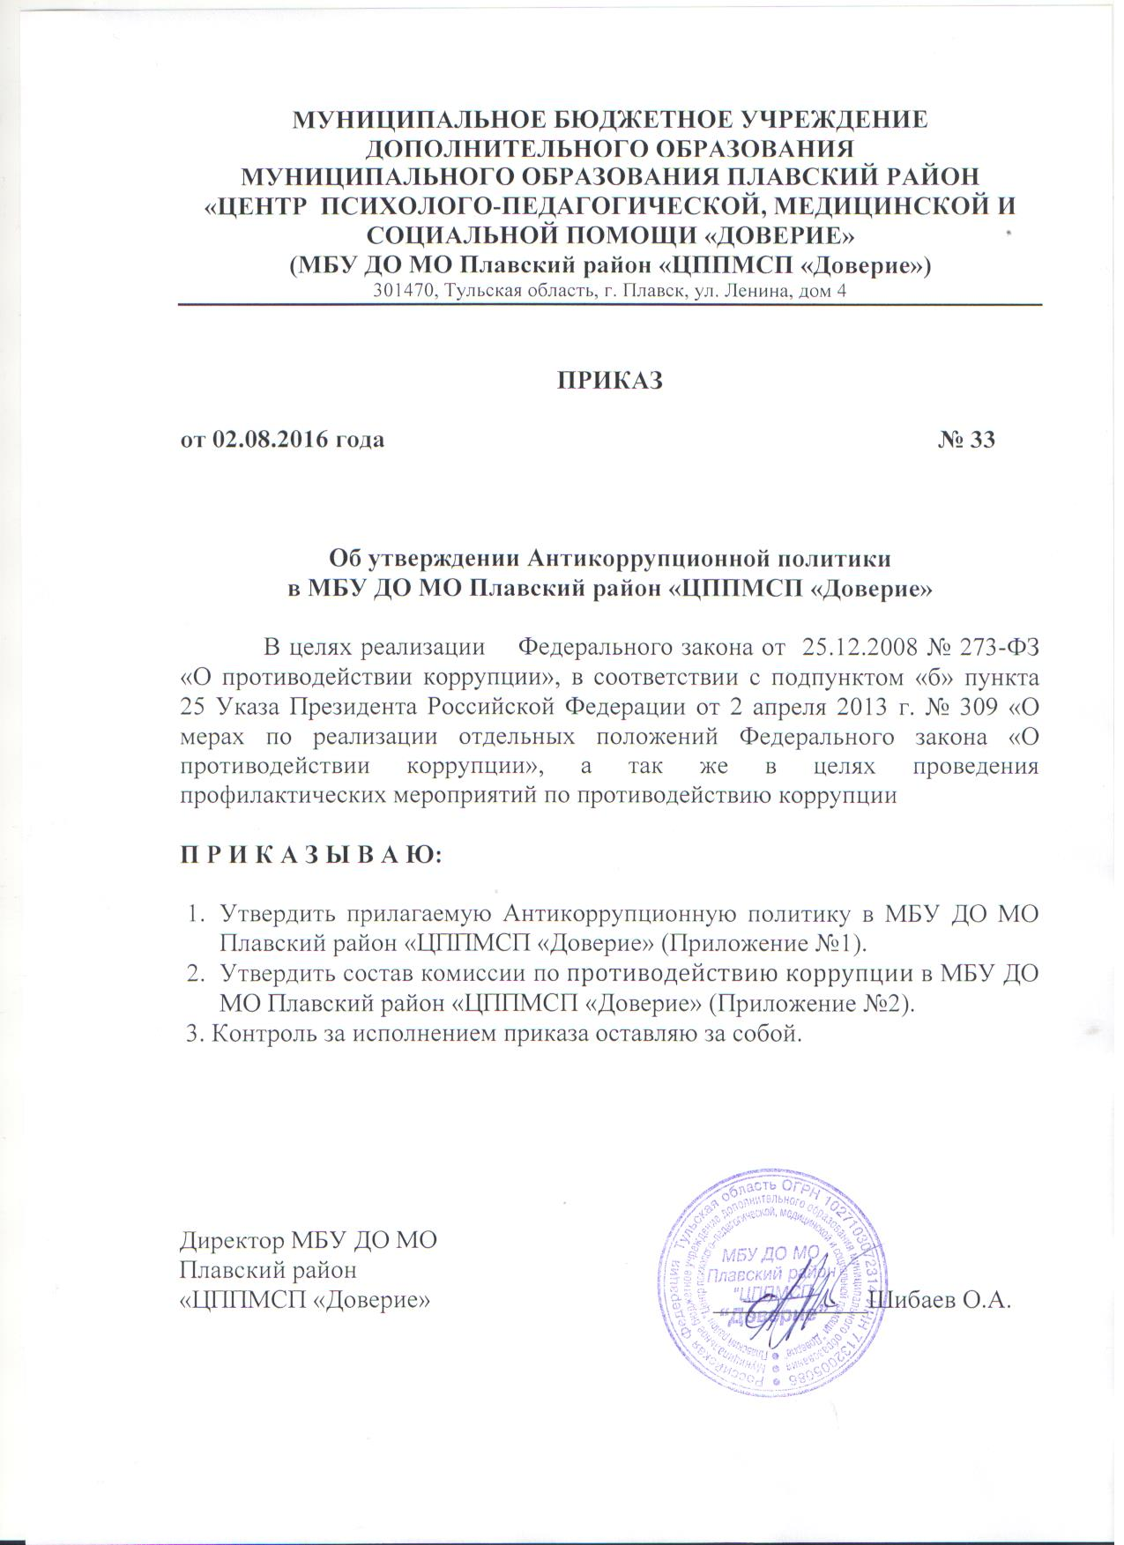
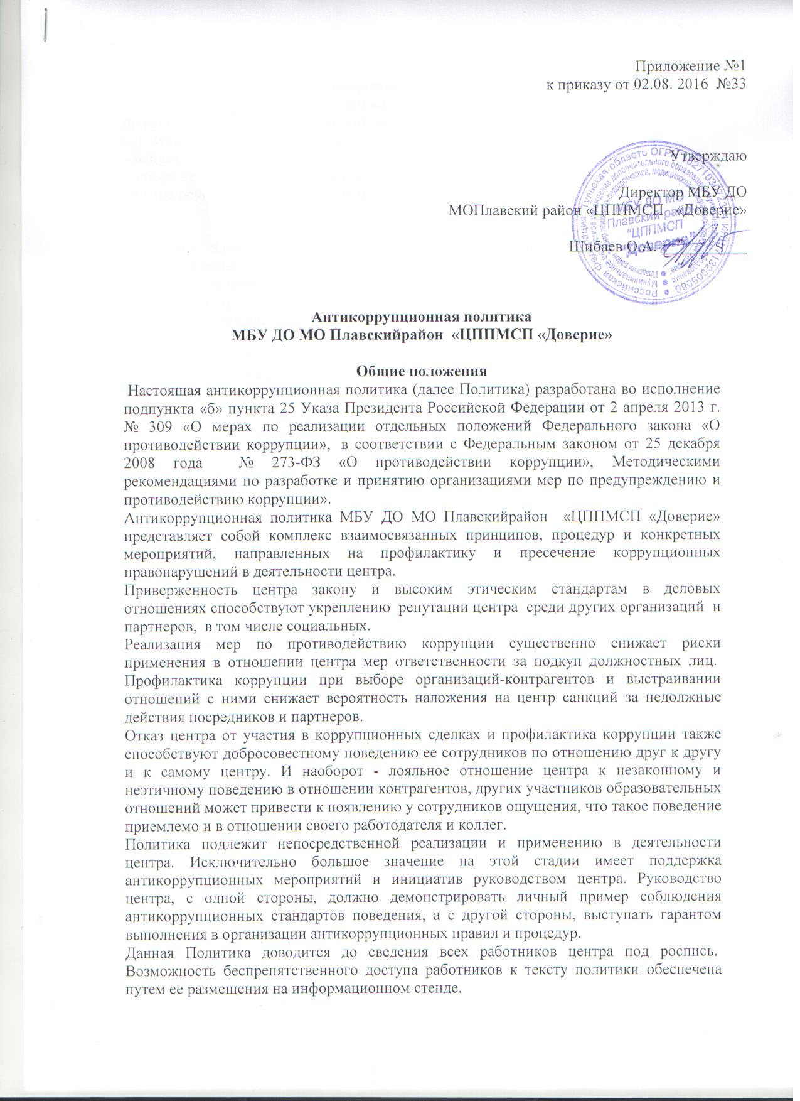

Цели и задачи внедрения антикоррупционной политики;
Целью Политики является формирование единого подхода к обеспечению работы по профилактике и противодействию коррупции в центре.
Задачами Политики являются:
- защита прав и свобод граждан;
- обеспечение законности, правопорядка и общественной безопасности;
- антикоррупционное образование и пропаганда.

Используемые в политике понятия и определения
Коррупция - злоупотребление служебным положением, дача взятки, получение взятки, злоупотребление полномочиями, коммерческий подкуп либо иное незаконное использование физическим лицом своего должностного положения вопреки законным интересам общества и государства в целях получения выгоды в виде денег, ценностей, иного имущества или услуг имущественного характера, иных имущественных прав для себя или для третьих лиц либо незаконное предоставление такой выгоды указанному лицу другими физическими лицами. Коррупцией также является совершение перечисленных деяний от имени или в интересах юридического лица (пункт 1 статьи 1 Федерального закона от 25 декабря 2008 г. № 273-ФЗ «О противодействии коррупции»).
Противодействие коррупции - деятельность центра в пределах полномочий (пункт 2 статьи 1 Федерального закона от 25 декабря 2008 г. N 273-ФЗ "О противодействии коррупции"):
а) по предупреждению коррупции, в том числе по выявлению и последующему устранению причин коррупции (профилактика коррупции);
б) по выявлению, предупреждению, пресечению, раскрытию и расследованию коррупционных правонарушений (борьба с коррупцией);
в) по минимизации и (или) ликвидации последствий коррупционных правонарушений.
Предупреждение коррупции - деятельность центра, направленная на введение элементов корпоративной культуры, организационной структуры, правил и процедур, регламентированных внутренними нормативными документами, обеспечивающих недопущение коррупционных правонарушений.
Контрагент - любое российское или иностранное юридическое или физическое лицо, с которым центр вступает в договорные отношения, за исключением трудовых отношений.
Взятка - получение должностным лицом лично или через посредника денег, ценных бумаг, иного имущества либо в виде незаконных оказания ему услуг имущественного характера, предоставления иных имущественных прав за совершение действий (бездействие) в пользу взяткодателя или представляемых им лиц, если такие действия (бездействие) входят в служебные полномочия должностного лица либо если оно в силу должностного положения может способствовать таким действиям (бездействию), а равно за общее покровительство или попустительство при исполнении должностных обязанностей.
Коммерческий подкуп - незаконная передача лицу, выполняющему управленческие функции в центре, денег, ценных бумаг, иного имущества, оказание ему услуг имущественного характера, предоставление иных имущественных прав за совершение действий (бездействие) в интересах дающего в связи с занимаемым этим лицом служебным положением (часть 1 статьи 204 Уголовного кодекса Российской Федерации).
Комплекс - обеспечение соответствия деятельности центра требованиям, налагаемым на нее российским и зарубежным законодательством, иными обязательными для исполнения регулирующими документами, а также создание в организации механизмов анализа, выявления и оценки рисков коррупционно опасных сфер деятельности и обеспечение комплексной защиты центра.
Основные принципы антикоррупционной деятельности
МБУ ДО МО Плавский район «ЦППМСП «Доверие»
1. Принцип соответствия Политики действующему законодательству и общепринятым нормам. Соответствие реализуемых антикоррупционных мероприятий Конституции Российской Федерации, заключенным Российской Федерацией международным договорам, законодательству Российской Федерации и иным нормативным правовым актам, применимым к организации.
2. Принцип личного примера руководства.
Ключевая роль руководства центра в формировании культуры нетерпимости к коррупции и в создании внутриорганизационной системы предупреждения и противодействия коррупции.
3. Принцип вовлеченности работников.
Информированность работников центра о положениях антикоррупционного законодательства и их активное участие в формировании и реализации антикоррупционных стандартов и процедур.
4. Принцип соразмерности антикоррупционных процедур риску коррупции.
Разработка и выполнение комплекса мероприятий, позволяющих снизить вероятность вовлечения центра, его руководителей и сотрудников в коррупционную деятельность, осуществляется с учетом существующих в деятельности центра коррупционных рисков.
5. Принцип эффективности антикоррупционных процедур.
Применение в центре таких антикоррупционных мероприятий, которые имеют низкую стоимость, обеспечивают простоту реализации и приносят значимый результат.
6. Принцип ответственности и неотвратимости наказания.
Неотвратимость наказания для работников центра вне зависимости от занимаемой должности, стажа работы и иных условий в случае совершения ими коррупционных правонарушений в связи с исполнением трудовых обязанностей, а также персональная ответственность руководства центра за реализацию внутриорганизационной антикоррупционной Политики.
7. Принцип открытости.
Информирование контрагентов, партнеров и общественности о принятых в центре антикоррупционных стандартах.
Принцип постоянного контроля и регулярного мониторинга.
Регулярное осуществление мониторинга эффективности внедренных антикоррупционных стандартов и процедур, а также контроля за их исполнением.
Область применения политики и круг лиц, попадающих под ее действие;
Основным кругом лиц, попадающих под действие Политики, являются работники центра, находящиеся с ним в трудовых отношениях, вне зависимости от занимаемой должности и выполняемых функций.

Определение должностных лиц центра , ответственных за реализацию антикоррупционной политики
Исходя из потребностей, задач, специфики деятельности центра, штатной численности, организационной структуры, материальных ресурсов и др. признаков в центре ответственность за реализацию антикоррупционной политики возлагается на следующих должностных лиц:
- Директор;
- Инженер по охране труда;
Персональная ответственность возлагается приказом директора центра.
Задачи, функции и полномочия вышеуказанных должностных лиц, ответственных за противодействие коррупции установлены в должностных инструкциях ответственных работников.
Определение и закрепление обязанностей работников центра, связанных с предупреждением и противодействием коррупции.
Обязанности работников центра в связи с предупреждением и противодействием коррупции общие для всех сотрудников, а также устанавливаются отдельным категориям работников приказом директора центра.
Общие обязанности работников центра в связи с предупреждением и противодействием коррупции:
-воздерживаться от совершения и (или) участия в совершении коррупционных правонарушений в интересах или от имени центра;
- воздерживаться от поведения, которое может быть истолковано окружающими как готовность совершить или участвовать в совершении коррупционного правонарушения в интересах или от имени центра;
- незамедлительно информировать непосредственного руководителя/директора центра о случаях склонения работника к совершению коррупционных правонарушений;
- незамедлительно информировать непосредственного руководителя/директора о ставшей известной работнику информации о случаях совершения коррупционных правонарушений другими работниками, контрагентами центра или иными лицами;
- сообщить непосредственному руководителю/директору о возможности возникновения либо возникшем у работника конфликте интересов.
В случае выявления склонения работника к совершению коррупционных правонарушений или о ставшей известной работнику информации о случаях совершения коррупционных правонарушений работник обязан уведомить работодателя о данной ситуации в письменном виде. Может быть допустимым первоначальное раскрытие конфликта интересов в устной форме с последующей фиксацией в письменном виде.
Установление перечня реализуемых в центре антикоррупционных мероприятий, стандартов и процедур и порядок их выполнения (применения)

Таблица 1. Перечень антикоррупционных мероприятий в центре
Направление | Мероприятие
Нормативное обеспечение, закрепление стандартов поведения и декларация намерений | Разработка и принятие «Антикоррупционной политики МБУ ДО МО Плавский район «ЦППМСП «Доверие»
 | Издание приказа директора школы о назначении ответственных за реализацию антикоррупционной политики
 | Разработка и внедрение в практику стандартов и процедур, направленных на обеспечение добросовестной работы организации
 | Разработка и принятие кодекса профессиональной этики и служебного поведения педагогических работников МБУ ДО МО Плавский район «ЦППМСП «Доверие»
 | Разработка и внедрение положения о комиссии по урегулированию споров
Разработка и введение специальных антикоррупционных процедур | Введение процедуры информирования работниками работодателя о случаях склонения их к совершению коррупционных нарушений и порядка рассмотрения таких сообщений.
 | Введение процедуры информирования работниками работодателя о возникновении конфликта интересов и порядка урегулирования выявленного конфликта интересов
 | Проведение периодической оценки коррупционных рисков
Обучение и информирование работников | Ежегодное ознакомление работников под роспись с нормативными документами, регламентирующими вопросы предупреждения и противодействия коррупции в организации
 | Проведение обучающих мероприятий по вопросам профилактики и противодействия коррупции
 | Организация индивидуального консультирования работников по вопросам применения (соблюдения) антикоррупционных стандартов и процедур
Обеспечение соответствия антикоррупционной политики | Осуществление регулярного контроля соблюдения внутренних процедур
 | Осуществление регулярного контроля данных бухгалтерского учета, наличия и достоверности первичных документов бухгалтерского учета
 | Сотрудничество с правоохранительными органами

Ответственность сотрудников за несоблюдение требований антикоррупционной политики
Работники центра несут уголовную, административную, гражданско-правовую и дисциплинарную ответственность за несоблюдение антикоррупционного законодательства в соответствии с законодательством Российской Федерации.
Работодатель вправе применить к работнику меры дисциплинарного взыскания, включая увольнение, при наличии оснований, предусмотренных ТК РФ, за совершения неправомерных действий, повлекших неисполнение возложенных на него трудовых обязанностей.

Коррупционные риски
Целью оценки коррупционных рисков является определение конкретных деловых операций в деятельности центра, при реализации которых наиболее высока вероятность совершения работниками центра коррупционных правонарушений как в целях получения личной выгоды, так и в целях получения выгоды центра.
Возможные коррупционные правонарушения в центре:
- при взаимодействии «специалист центра-воспитанник » в процессе образовательных отношений;
- при взаимодействии «специалист центра-родитель» в процессе образовательных отношений;
- при реализации Федерального закона от 05.04.2013 г. №44-ФЗ «О контрактной системе в сфере закупок товаров, работ, услуг для обеспечения государственных и муниципальных нужд».
Перечень должностей, связанных с высоким коррупционным риском в школе:
- директор;
- педагоги-психологи;
- логопед.

Порядок пересмотра и внесения изменений в антикоррупционную политику центра.
В центре осуществляется регулярный мониторинг хода и эффективности реализации данной Политики. Лица, на которых возложена ответственность за реализацию данной политики приказом директора центра, ежегодно представляют директору центра отчет. Если по результатам мониторинга возникают сомнения в эффективности реализуемых антикоррупционных мероприятий, в антикоррупционную Политику вносятся изменения и дополнения.

